Внеклассное мероприятие по социально-бытовой ориентировке
Мастера полезных дел: «Молодо – не зелено!»
Целью этого мероприятия является повышение интереса и уровня учебной мотивации учащихся к предмету социально-бытовой ориентировки.
Задачи:
-образовательные: обобщить и закрепить знания, полученные на уроках СБО; развивать у учащихся сформированные навыки и умения, показать связь изучаемого материала с жизнью.
-коррекционно-развивающие: стимулировать учебно-познавательную деятельность учащихся; развивать творческий потенциал учащихся через продуктивную деятельность; формировать коммуникативные навыки через коллективную деятельность, взаимодействие друг с другом; развивать умение следовать заданным вербальным инструкциям учителя; коррекция зрительного, слухового восприятия на основе упражнений на внимание; развитие логического мышления при работе с загадками;
-воспитательные: воспитывать уважение к труду, желание продолжить профессиональную подготовку в дальнейшей жизни; культуру поведения и бесконфликтного общения, критическое отношение к достигнутому результату.
-здоровьесберегающие: создать благоприятные условия для сохранения здоровья школьников на мероприятии, организовать двигательную активность, следить за осанкой.
Оборудование: компьютер, проектор, наборы посуды для сервировки, набор швейных принадлежностей, принадлежности и средства личной гигиены.

Ход мероприятия:
(Презентация, иллюстрирующая каждый конкурс)
-Начинаем нашу конкурсную программу «Мастера домашних дел: Молодо – не зелено!!!».
Сегодня участникам игры предстоит не на словах, а на деле продемонстрировать свои знания, умения и навыки по СБО и доказать, что, несмотря на свой юный возраст, вы уже многое знаете и умеете, как настоящие мастера!
-В конкурсе участвуют 2 команды:
Капитан 1-й команды.
Капитан 2-й команды.
- Разрешите представить вам наше жюри в составе: …
Пусть оно будет к вам не очень строгим, но очень справедливым!
-За каждый конкурс команды получают баллы, которые в конце игры суммируются, и по наибольшей сумме определяется победитель.
-Команды готовы? Удачи вам и умения!!!
1 конкурс «Собери пословицу»
- Народ все в жизни примечает,
Потом пословицы слагает,
А ваша задача для мудреца.
Составьте пословицу вы до конца.
- Приглашаются для участия все члены команды.
Команда получает набор из 6 карточек с ключевыми словами пословиц о труде. При ответе называется полный вариант пословиц.
Семь раз отмерь,………(один раз отрежь).
Без труда………………(не вытащишь и рыбку из пруда).
Поспешишь -……………(людей насмешишь).
Делу время,……………..(а потехе час).
Сделал дело,……………(гуляй смело).
Труд кормит,……………(а лень портит).

2 конкурс «Шеф-повар»
Определить, что можно приготовить из продуктов, изображенных на рисунке:
1команда: Суп – картофель, макароны, лук, морковь, зелень.
2 команда: Борщ – свёкла, морковь, картофель, лук, томатная паста.

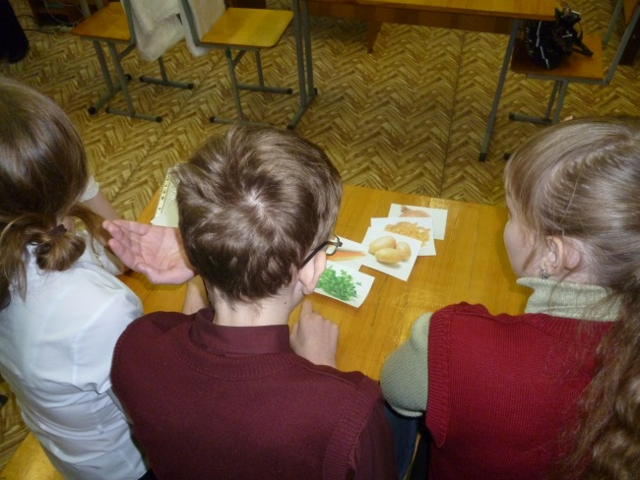

3 конкурс «Мастеровые-портные»
- Есть в каждом коллективе лидер свой
Его плечо по-дружески надёжно,
А если он ещё и с головой,
То многое ему доверить можно.

- Участвуют капитаны команд.
Они должны:
отмерить нитку;
вдеть нитку в иголку;
завязать узелок;
воткнуть иголку в подушечку.
- Задание на скорость!
Побеждает тот капитан, который быстрее и лучше выполнит задание.

- А команды в это время, как настоящие портняжки помогают своему капитану: подобрать заплатку к дырке. (Шаблоны одежды из цветного картона с импровизированными «дырами» и набор готовых заплат разной формы. Задание: найти нужную заплату для «дыры»).

4 конкурс «Мастера чистоты»
- Взяв предмет из мешочка, нужно определить, является общим или личным предметом или средством гигиены.
Предметы и средства гигиены
Полотенце для рук
Расчёска
Крем для рук
Носовой платок
Полотенце для ног
Туалетное мыло
Зубная паста
Шампунь
Мочалка
Туалетная бумага
Зубная щетка
Дезодорант

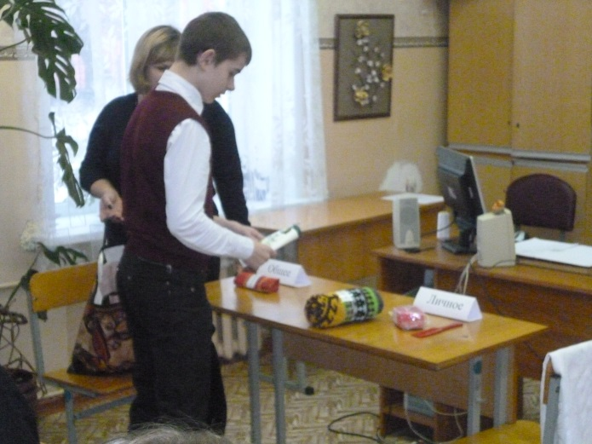

5 конкурс «Профессии»
-Обычно рифма помогала,
А теперь коварной стала.
Ты, дружок, не торопись,
На крючок не попадись!
- Определить профессию, полагаясь на её описание, а не на рифму, на скорость, ответ по очереди:

1.Чёрный весь, как будто грач,
С нашей крыши лезет …. (трубочист)

2. Булки нам и калачи
Каждый день пекут …. (пекари)

3. Варит кашу и бульон
Добрый, толстый …. (повар)

4. Арий, опер сочинитель
Называется …. (композитор)

5. На заводе по три смены
У станков стоят …. (рабочие)

6. Говорят про звуки парные
В школе нам с тобой …. (учителя)

7. Посадил уж сотни роз
В городском саду …. (садовник)

8. Дрессирует львов, собак
Храбрый, смелый наш …. (укротитель)

9. Кто пасёт коров, овец?
Ну, конечно, …. (пастух)

10. Складки, карманы и ровненький кант –
Платье красивое сшил …. (портной)

6 конкурс «Что важнее?»
- Из представленного перечня предметов выбрать пять, наиболее необходимых, которые помогут выжить в экстремальной ситуации. На выполнение задания отводится 3 минуты. Каждой команде предлагается карточка с перечнем предметов:
Зубная щетка, тарелка, спальный мешок, нож, ремень, носовой платок, наручные часы, котелок, зубная паста, полотенце, спички, йод, ложка, кружка, компас, мыло с мыльницей, бинт, расческа, вата, фонарик.
Таблица оценки:
1. Нож, спички-10 баллов
2. Котелок, компас, бинт, йод, - 5 баллов,
3. Наручные часы, кружка, спальный мешок – 4 балла.
4. Ремень, тарелка, мыло с мыльницей, - 3 балла
5. Расческа, ложка, полотенце, вата, фонарик – 2 балла;
6. Зубная щетка, зубная паста, носовой платок -1 балл.

- Команды, сдайте ваши ответы для оценки жюри, а мы продолжаем.
7 конкурс «Мастера сервировки»».
- Сервировать стол на 2 персоны. Учитывается правильность, красота и быстрота действий.

Жюри подводит итоги.
- А пока жюри подводит итоги, сыграем в игру «Доскажи словечко», а заодно узнаем, как хорошо вы знаете вежливые слова!!!

1.Растает даже ледяная глыба от слова тёплого … (спасибо)
2.Зазеленеет даже пень, когда услышит … (добрый день)
3.Если больше есть не в силах, скажем маме мы …. (спасибо)
4.Мальчик вежливый и развитый говорит, встречаясь … (здравствуйте)
5.Когда нас бранят за шалости, говорим … (извините, пожалуйста)
6.И во Франции и в Дании на прощание говорят … (до свидания)
Вывод. Молодцы, ребята! Вежливые слова вы знаете хорошо.

Слово жюри и награждение команд.
- Для объявления результатов нашей конкурсной программы предоставим слово нашему жюри. (Жюри объявляет счет и победителей)
- Награждаем наших победителей. Поздравляем их.
Вторая команда вела себя тоже очень достойно, просто им немного не повезло. Они тоже получают призы.
- Хочется сказать, что обе команды доказали, что они мастера своего дела, и оправдывают поговорку: Молодо – не зелено!!!!

